Министерство образования Республики Беларусь

Учреждение образования

“Брестский государственный технический университет”

**Лабораторная работа №2**

**По дисциплине ОАиП за I семестр**  
**Тема: “Знакомство со средой разработки Microsoft Visual Studio”**

**Выполнил:**

Студент группы ПО-6(1)  
 1-го курса

Мартынович Даниил

**Проверила:**

Войцехович О.Ю.

**ЦЕЛЬ:**

Изучить инструментальную среду разработки приложений Microsoft Visual Studio 2010 в режиме компилятора языка С на примере создания простого консольного приложения.

**ХОД РАБОТЫ**

**№1**

Создадим проект консольного приложения и настроим его так, как показано в теоретической части.

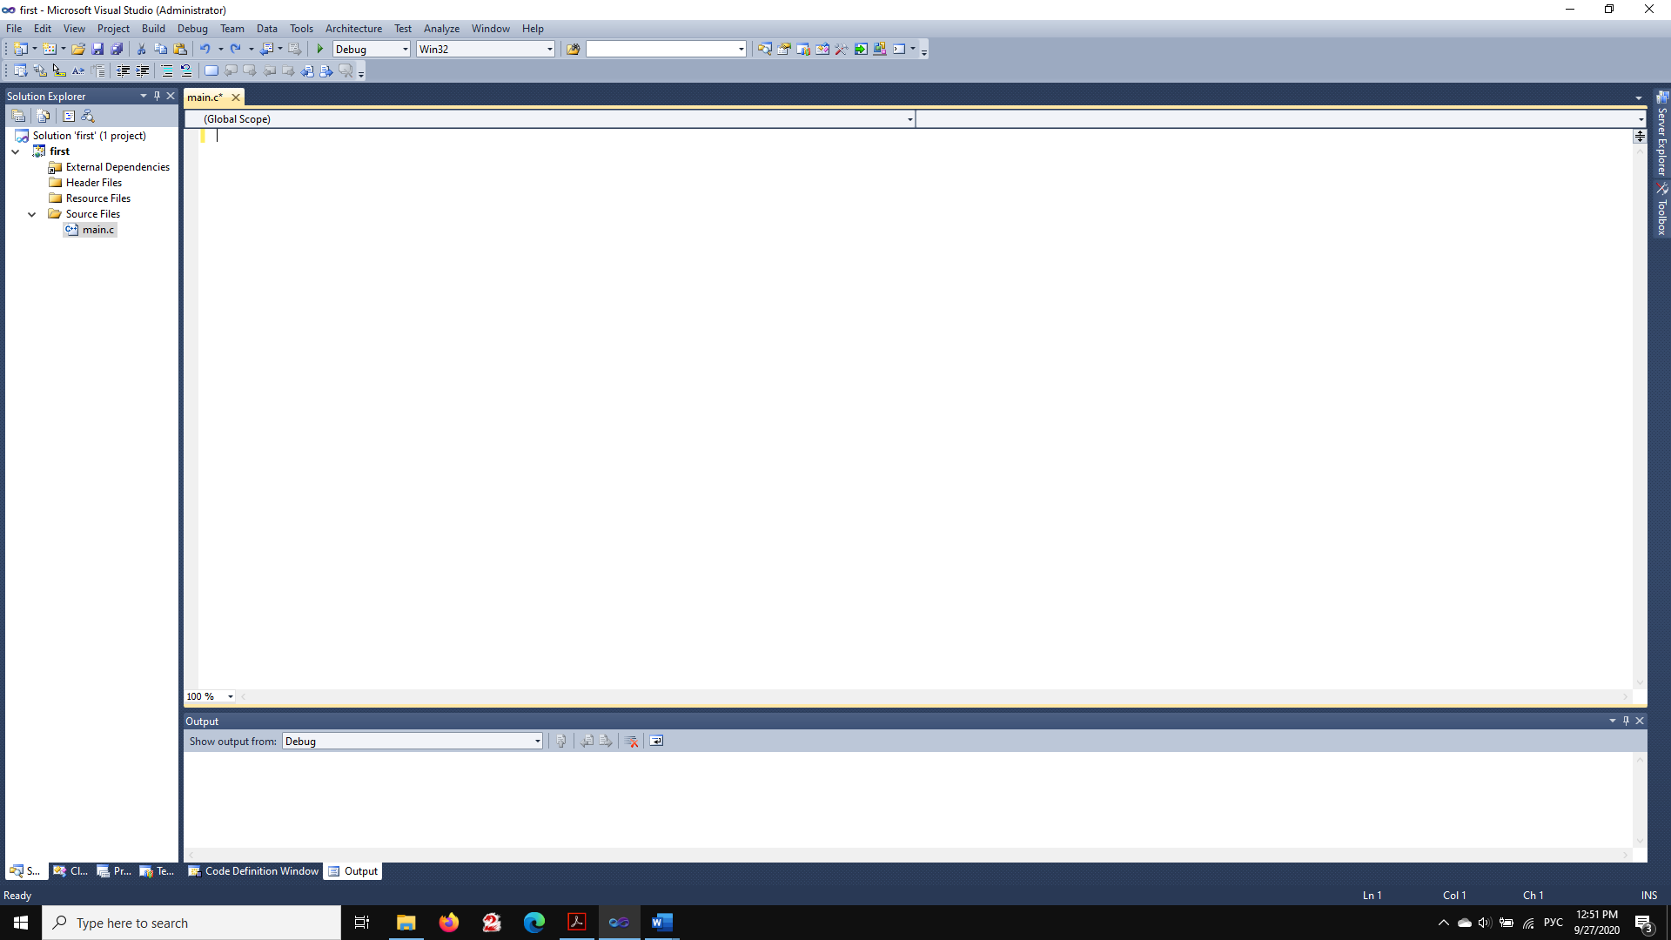

**№2**

Добавим в проект Sources Files и скопируем в него следующий текст:

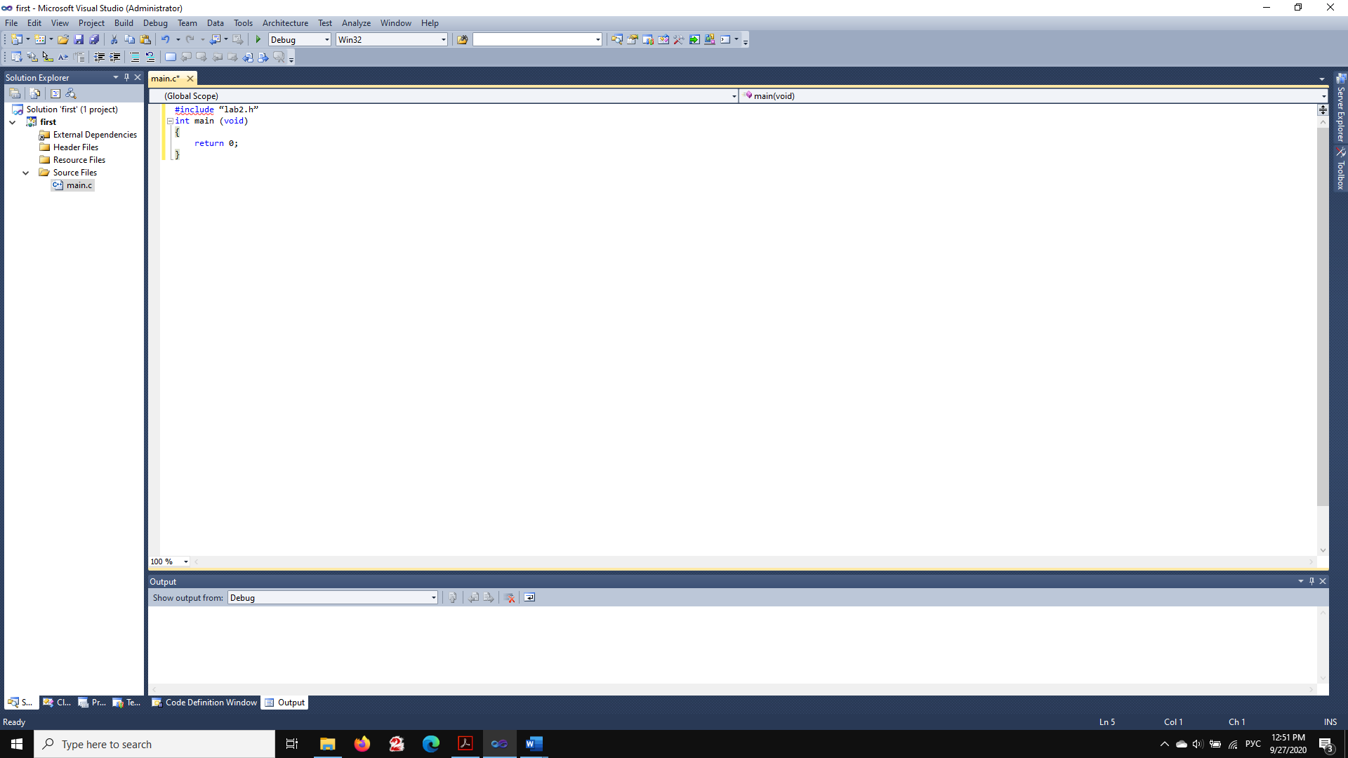

**№3**

Попробуем произвести компиляцию и построение решения. Опишем, что произошло и почему?

**Ответ:** Компилятор выдает ошибку, потому что он не может открыть заголовок lab2.h, на который указывает файл main.c.

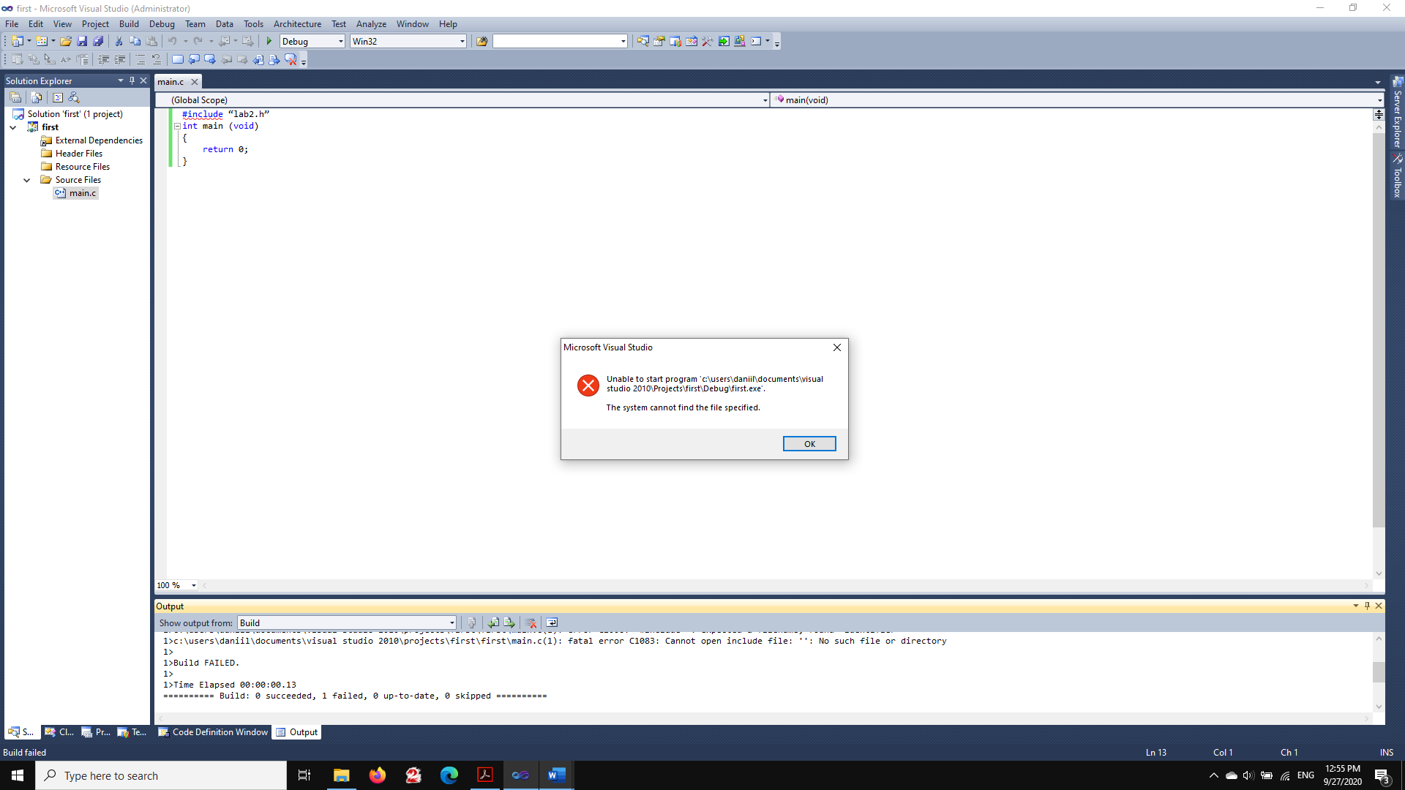

**№4**

Добавим в проект Header файл с именем lab2.h и скопируем в него следующий текст:

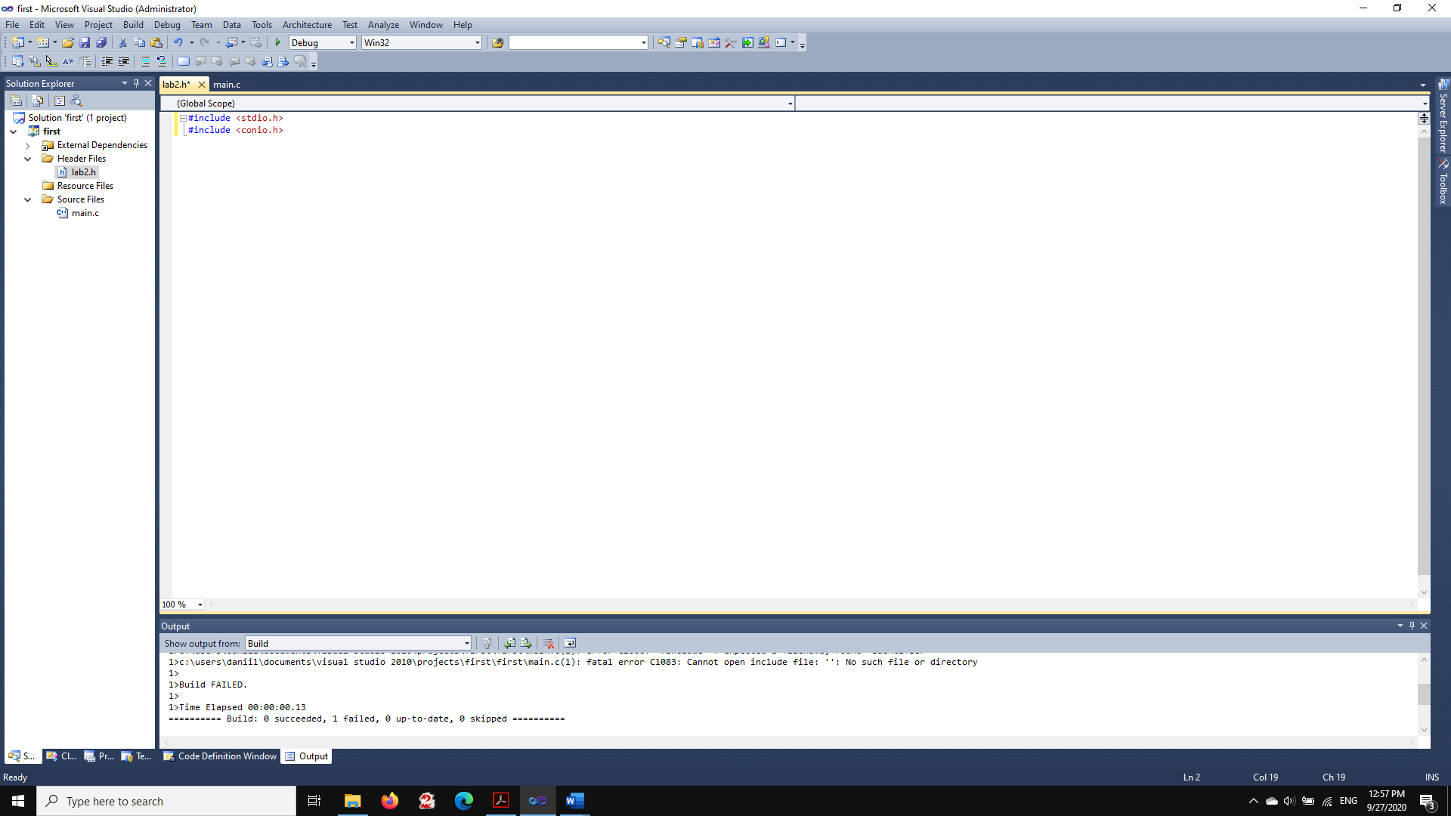

**№5**

Напишем программу, которая выводит в консоль название факультета, где учусь, номер группы, свою фамилию, имя и отчество в разных строках дисплея (консоли) с помощью одной функции printf().

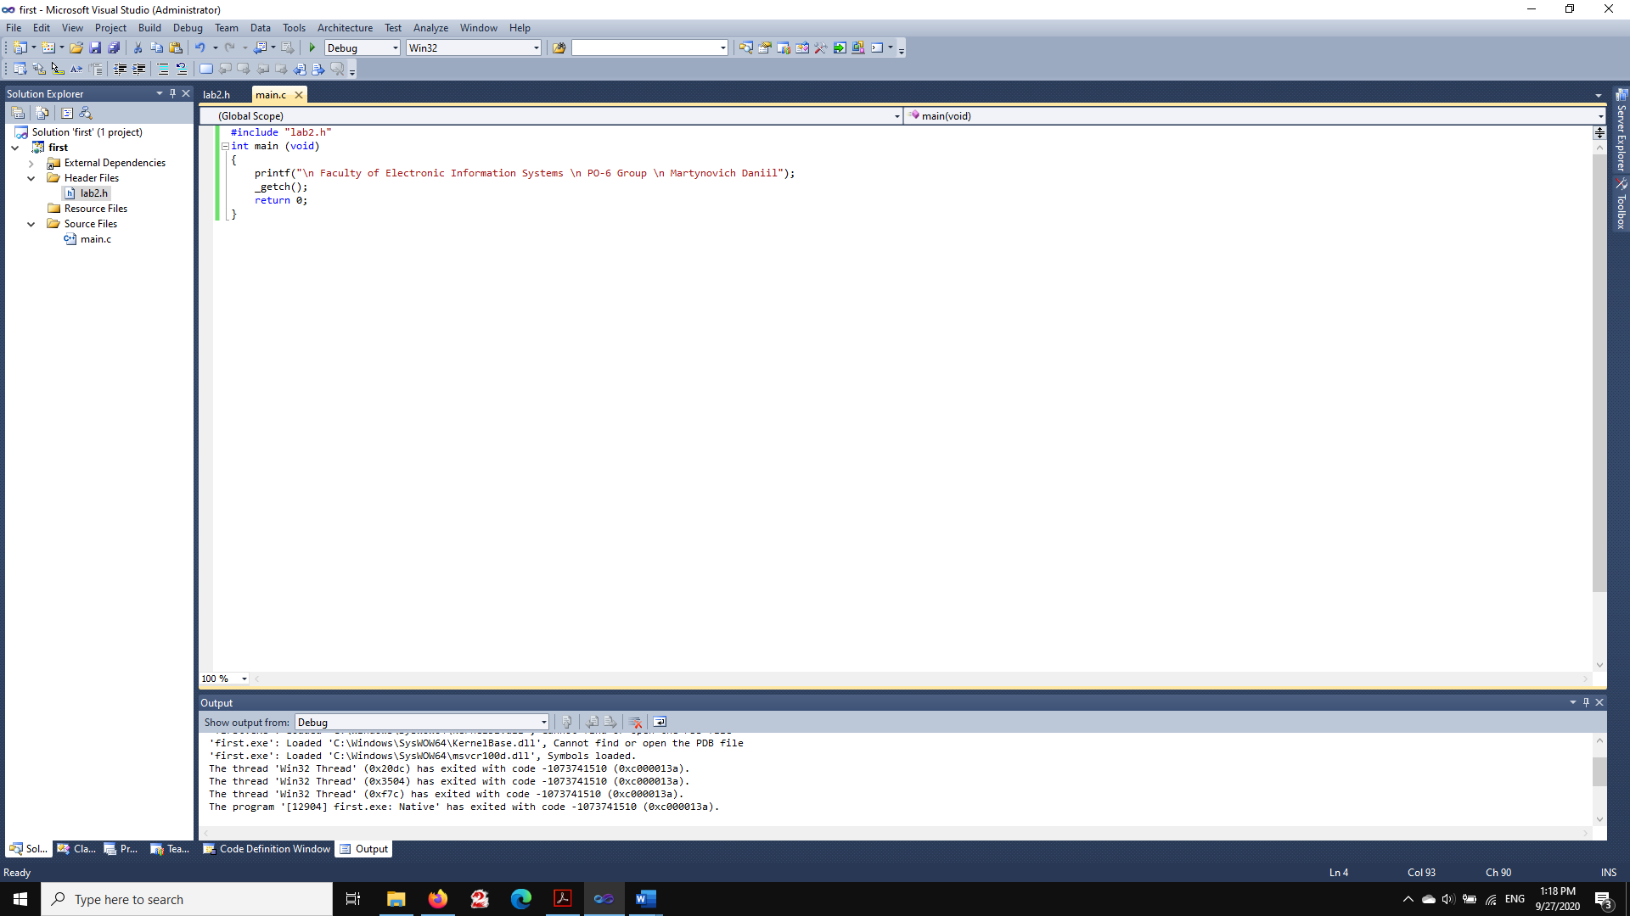

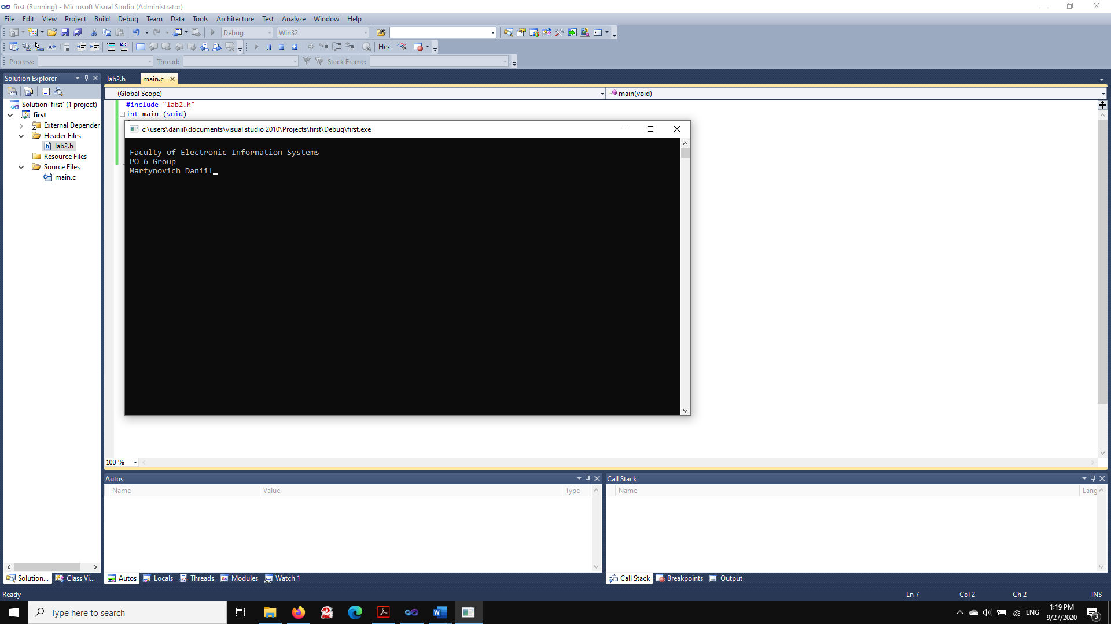

**№6**

Вывод выполним с помощью нескольких функций printf(), количество функций должно соответствовать каждой порции информации.

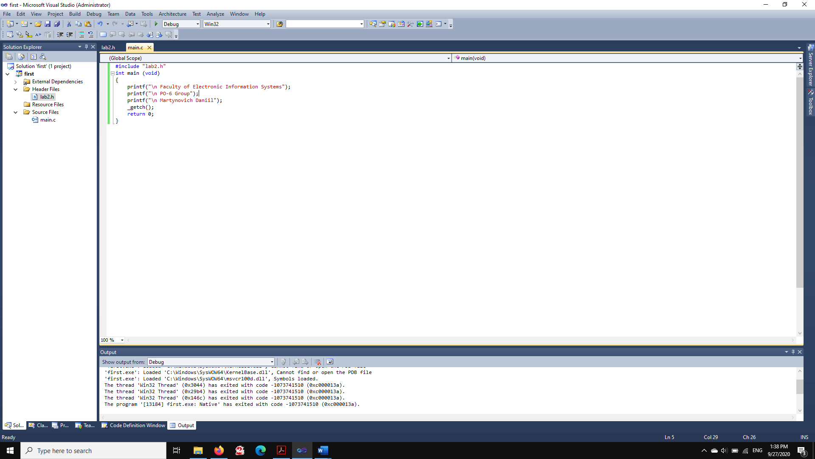

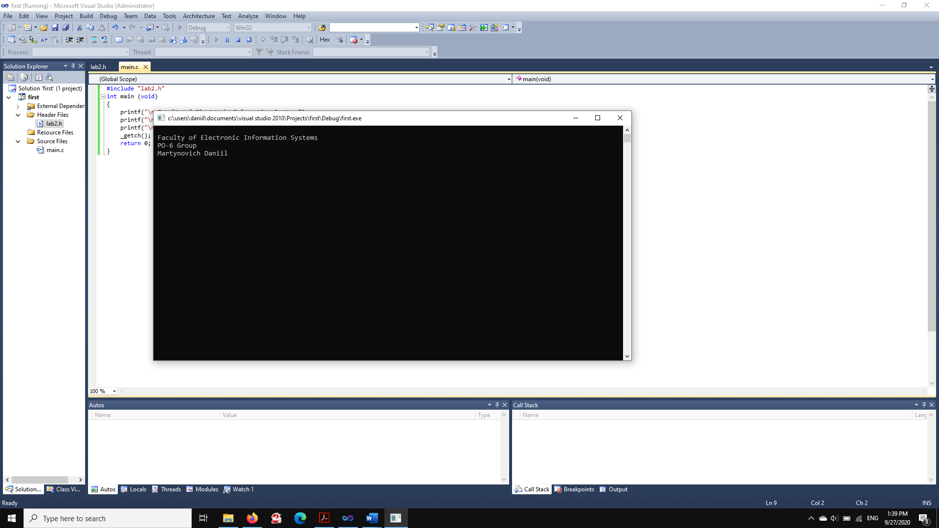

**№7**

Удалим ключевое слово void для функции main. Опишем, что произошло и почему?

При выполнении кода мы получаем такой же вывод как и раньше. Потому, что ключевое слово (void) выполняет ту же функцию, что и пустой список аргументов, который мы сейчас получили, различие в том, что (void) не дает компилятору передать какие-либо аргументы.

**№8**

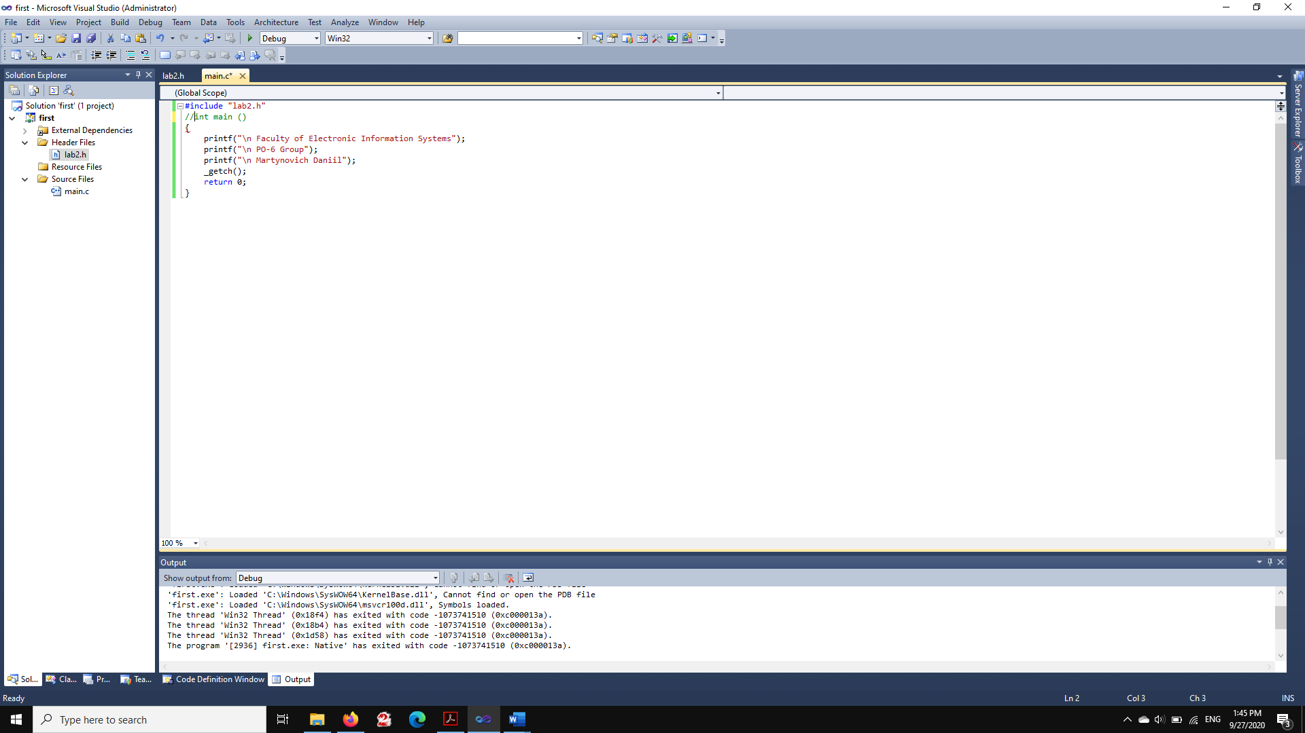

Ответ: при компиляции данного кода компилятор C выдает ошибку. Что говорит нам о том, что компилятор С не нашел функцию main, которая несет роль точки входа и поэтому должна присутствовать при создании бинарного exe файла.

**ВЫВОД:**

В этой лабораторной работе я изучил Иструментальную среду разработки приложений Microsoft Visual Studio в режиме компилятора языка С на примере создания простого консольного приложения.

**Контрольные вопросы**

1. Какие компиляторы языка **С** вам известны?

Microsoft Visual Studio, BDS C, Portable C Compiler, Borland C++, C++ Builder, Clang, Digital Mars, DJGPP, GNU Compiler Collection, Intel C++ compiler, LCC, MinGW, Open Watcom, Oracle Solaris Studio, Pelles C, Tiny C Compiler, Topspeed JPI C.

2. Какое имя имеет исполняемый файл созданного проекта?

Указанное в поле параметров

3. Объясните назначение заголовочных файлов stdio.h, conio.h.

stdio.h (стандартный ввод–вывод), который должен быть включен в начало программы. Для вывода сообщения на консоль используется функция printf(). Для работы с консолью включен также заголовочный файл conio.h., который поддерживает функцию _getch(), которая извлекает символ из потока ввода, т. е. она предназначенная для приема сообщения о нажатии какой-либо (почти любой) клавиши на клавиатуре.

4. Как будет работать программа без заголовочного файла conio.h?

программа будет работать без изменений

5. В каком месте программы находится точка ее входа?

main() задает точку входа

6. Как осуществляется табуляция строки на консоли и на сколько позиций выполняется отступ от левого края?

Символ "\t" осуществляет табуляцию, т.е. начало вывода результатов программы с отступом вправо

7. Какое значение имеет главная функция проекта main() в программах на языке **С**?

main() – точка входа для консольных приложений